السـؤال الأول( أ ): ضع علامة[ ] أمام العبارة الصحيحة وعلامة [] أمام العبارة الخاطئة : |  | 5  10
 | تقوم فكرة التاريخ على أساس التدوين القصصي بين الإنسان وبيئته . | [ ]
 | منهج التاريخ حسب الطبقات هو منهج مرتبط بعلم الأرض . | [ ]
 | من الآثار العريقة في المملكة العربية السعودية آبار حمى في الأحساء . | [ ]
 | وقعت معركة ذي قار بين العرب والبيزنطيين عام 624م . | [ ]
 | عاصمة مملكة كندة ذات كهل وعُرفت باسم الفاو . | [ ]

السؤال الثاني: 1) - اجـب عن مايلي :

11
10
أ/ عرف التاريخ ؟

2

.....................................................................................................................................................................................................................................................................

ب / عدد أربعا من مصادر التاريخ التي توفّرها مكتبة الملك فهد الوطنية :

2

.....................................................................................................................................................................................................................................................................

ج/ قاوم العرب في شبه الجزيرة العربية عدة حملات اذكر اثنان منها ؟

2

.....................................................................................................................................................................................................................................................................
2) – أكمل الفراغات التالية :

5
1) صاحب كتاب عنوان المجد في تاريخ نجد هو ................................................................................................................................ وصاحب كتاب البداية والنهاية
هو ................................................................................................................................ .
2) من أشهر أسواق شبه الجزيرة العربية قبل الإسلام :
.1/............................................................................................................................... 2/................................................................................................................................ 3/................................................................................................................................ ..
السـؤال الثالث : أ - اختر الإجابة المناسبة وذلك بوضع علامة () في المر بع المناسب :

4
1 | هو عرض الحوادث حسب تعاقب السنين : |  | 2 | من مناهج التدوين التاريخي المبكرة عند المسلمين :
أ- |  | منهج التاريخ الحولي . | أ- |  | الفلسفي .
ب- |  | منهج التاريخ حسب الموضوعات . | ب- |  | الحديث .
ج- |  | منهج التاريخ الشامل . | ج- |  | القديم .
د |  | منهج التاريخ الفلسفي . | د- |  | الشامل
3 | اتخذها الأنباط عاصمة لمملكتهم : |  | 4 | ربط شبه الجزيرة العربية وحضارتها بإفريقيا وأوروبا :
أ- |  | العلا . | أ- |  | الخليج العربي .
ب- |  | البتراء . | ب- |  | البحر الأحمر .
ج- |  | ذات كهل . | ج- |  | بحر العرب .
د |  | الفاو . | د- |  | البحر المتوسط .

انتهت الأسئلة تمنياتي للجميع بالتوفيق

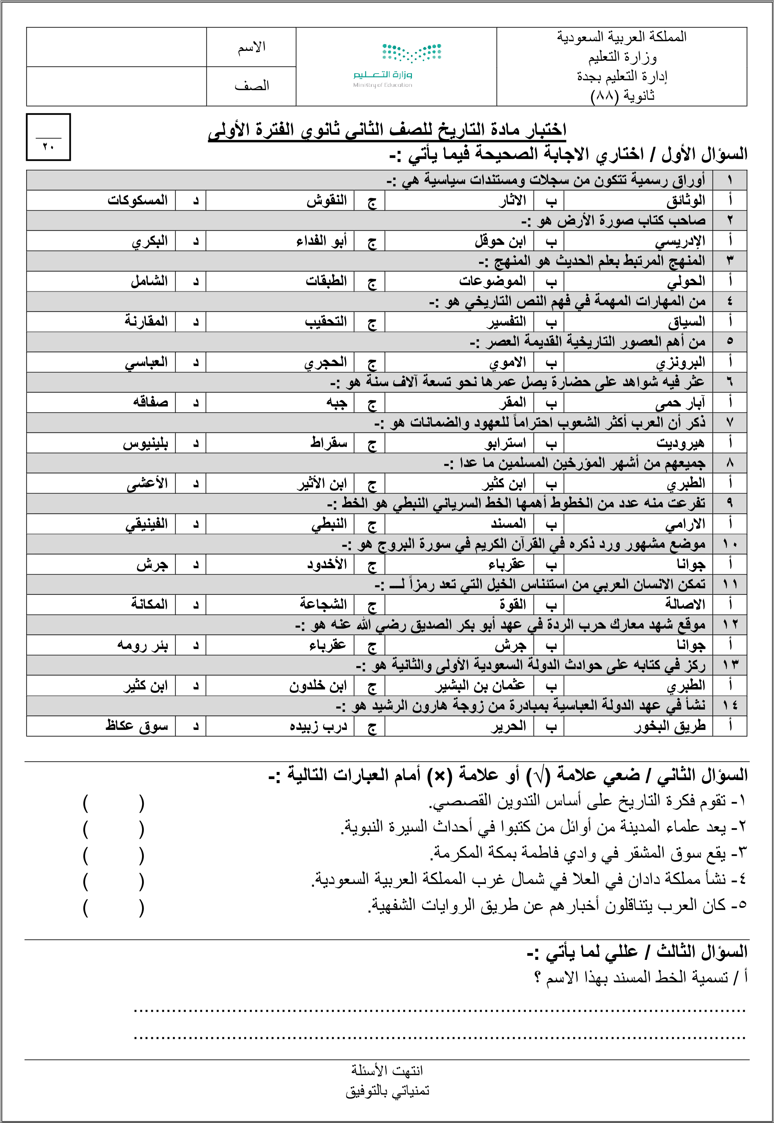
المملكة العربية السعودية
وزارة التعليم اسم الطالبة ......................
إدارة تعليم الصف ..............
المدرسة الثانوية
اختبار مادة التاريخ للصف ثاني ثانوي مسارات الوحدة الأولى
السؤال الأول :اختاري الإجابة الصحيحة .
١-سرد الحوادث وفق السنوات سرداً متتابعاً التاريخ (الفلسفي ـ الحولي ـ الشامل )
٢- أول من ضبط الحوادث بالإسناد والتوقيت الكامل ( المسلمون ـ الإغريق ـ الرومان )
٣-مؤلف كتاب تاريخ الرسل والملوك ( ابن كثير – الطبري – ابن الأثير )
٤- يركز في كتابة في حوادث الدولة السعودية الأولى والثانية
( ابن خلدون – عثمان بن بشر – ابن كثير )
٥- أمر بتحويل مكتبة الملك فهد من مكتبة عامة إلى مكتبة وطنية
( الملك فهد – الملك عبدالله – الملك سلمان )
السؤال الثاني :ضعي علامة (صح ) امام العبارة الصحيحة وعلامة ( خطأ) امام العبارة الخاطئة :
١-أبتكر الفرس منهج التأليف حسب الطبقات (. )
٢- منهج التاريخ الحولي هو دراسة تاريخ الجنس البشري (. )
٣-أول من كتب في فلسفة التاريخ والاجتماع وتاريخ التاريخ المسلمين (. )
٤- وضع ابن كثير نظريتة في العمران البشري والاجتماع (. )
٥-البعد الفلسفي يبحث في أسباب قيام الدول وعلل سقوطها (. )
السؤال الثالث: أكملي الناقص من العبارات التالية :
١-من علماء المدينة .........
٢-كان العرب يؤرخون ببعض الحوادث الكبرى لديهم مثل ..............
٣-كان العرب قبل الإسلام يتناقلون اخبارهم ومايقع من حوادث عن طريق ...............
٤-يقصد بها الأوراق الرسمية من سجلات ومستندات سياسية وعسكرية ..................
٥-من الأسس المتعلقة بمهارات التفكير عن قراءة التاريخ .................
السؤال الرابع : أ) عددي مصادر التاريخ الوطني السعودي ؟
١-..........................................
٢-........................................
٣-............................................
ب) أسباب نشأة التدوين التاريخي عند المسلمين ؟
١-...............................................
٢-............................................

انتهت الأسئلة بالتوفيق للجميع

معلمة المادة /

اختبار الوحدة الأولى المادة : التاريخ
اسم الطالبة/……………………… الشعبة/…………

اختاري الإجابة الصحيحة من بين الأقواس فيما يلي:

١-بحث واستقراء الحوادث التي وقعت في الماضي
علم ( الجيولوجيا، الجغرافيا، التاريخ ،الفلسفة)

٢-يقصد بها الأوراق الرسمية والمعاهدات والمراسلات
( الوثائق، المسكوكات،النقوش،الآثار)

٣- مؤلف كتاب تاريخ الرسول والملوك
(الطبري ، ابن كثير، ابن الاثير ، ابن خلدون )

٤-سرد الحوادث وفق السنين سرداً متتابعاً
(التاريخ الفلسفي، التاريخ الحولي ، التاريخ الشامل ، التاريخ الطبقات )

٥-اول من كتب في فلسفة التاريخ
(ابن كثيب ، ابن خلدون ، عثمان بن بشر ، ابان بن عثمان )

٦- تحديد عصور تاريخية ودراسة احداثها من منظور زماني ومكاني
(السياق ، التحقيب ، التفسير التاريخي ، المقارنة )

٧-دراسة التاريخ بمعرفة موقع حادثة ما في اطار تاريخي عام
(المقارنة ، التحقيب ، السياق ، الاسباب والنتائج )

٨- اول من كتب احداث السيرة النبوية .علماء
( المدينة المنورة ، مكة المكرمة ، البصرة ، الطائف )

٩- هي مؤسسة وطنية تعنى بأعمال التوثيق للانتاج الوطني المعرفي
(المركز الوطني للوثائق ، دارة الملك عبدالعزيز ، مكتبة الملك فهد الوطنية ، مركز اثراء)

١٠-احد العصور التالية يصنفة المؤرخون من العصور التاريخية القديمة
( الاموي ، البرونزي ، العباسي ، الحجري )

